Training 5 provU11 21/08/2012: Samenspelen, juiste keuze + verdedigen: centraal gesloten houden
Opwarming(10’)
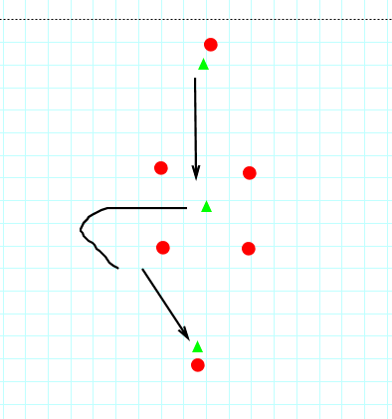
Gerichte controle inoefenen + kaats inoefenen
Speler 1 speelt de bal in op de speler in het vierkantje, met één controle uit het vierkant en doorspelen naar de volgende speler.
Elke speler 10 passen van elke kant.
Opdracht 2 : zelfde organisatie, speler in het midden gaat de bal vragen bij de buitenspeler en kaast telkens terug.
Wedstrijdvorm: 4-3(20’)
Aandachtspunten:
Aanval: Vrijlopen, snelheid in de actie, goede inspeelballen
Verdediging: centrum afsluiten, rugdekking, kijken naar elkaar en tegenstander
Verdedigers scoren op minidoelen.
Spurt + technische oefeningen(15’)
Okocha, sleep-overstap, okocha panna
3 x loopoefenning
Afwerken op voorzet: bezetting voor doel(25’)
juiste bezetting voor doel bij flankvoorzet + 2 verdedigers
Matchke

